LAPORAN PERTANGGUNG JAWABAN

HIMAPSI GOES TO SCHOOL 2016





**website: www.himapsi-unmul.co.cc, e-mail: himapsi.unmul@gmail.com**

**PENDAHULUAN**

Jiwa sehat ditandai dengan kemampuan menerima orang lain apa adanya, bersikap positif pada diri sendiri dan orang lain, serta merasa nyaman berhubungan dengan orang lain sehingga mampu menerima, mencintai dan menggunakan akalnya dengan sehat. Selain itu orang yang jiwanya sehat, menyadari kemampuan diri, mampu menghadapi tantangan dan kebutuhan hidupnya, menerima tanggung jawab, mampu mengambil keputusan, mempunyai tujuan hidup yang nyata, dan merancang masa depan.

Kesehatan jiwa masih menjadi salah satu permasalahan kesehatan yang signifikan di dunia, termasuk di indonesia. Di indonesia sendiri dengan berbagai faktor biologis, psikologis dan sosial dengan keanekaragaman penduduk maka jumlah kasus gangguan jiwa terus bertambah yang berdampak pada penambahan beban negara dan penurunan produktivitas manusia untuk jangka panjang.

**COMMITTE OF PROGRAM**

**PENANGGUNG JAWAB : HARDIANSYAH**

**KETUA PANITIA : FAIQ MOHAN ALFARISI**

**SEKRETARIS : ELMA NUR HIDAYAH FEBRIANI**

**ORGANIZING COMMITTEE**

|  |  |  |
| --- | --- | --- |
| **ACARA** | **KONSUMSI** | **PERLENGKAPAN** |
| Aditya Ramadhan | Ulfah Raihanah Syamsul | Jamalludin |
|  |  |  |
| **KEAMANAN** | **KOORDINATOR LAPANGAN** |
| Suryanata Adhi Pratama | Ahmad Humaidi |



**website: www.himapsi-unmul.co.cc, e-mail: himapsi.unmul@gmail.com**

**Anggaran Dana**

|  |  |  |  |  |  |  |  |
| --- | --- | --- | --- | --- | --- | --- | --- |
| NO | NAMA ITEM | ITEM | | | | | TOTAL |
| HARGA | JUMLAH | | SATUAN | |
| 1 | SPANDUK | RP. 75.000 | | 1 | | PCS | RP. 75.000 |
| 2 | FIGURA | RP. 45.000 | | 1 | | PCS | RP. 45.000 |
| 3 | RANTANG ANAK | RP. 14.670 | | 1 | | PCS | RP. 14.670 |
| 4 | BOTOL AIR | RP. 10.440 | | 1 | | PCS | RP. 10.440 |
| 5 | KRAYON | RP. 19.100 | | 1 | | PCS | RP. 19.100 |
| 6 | SEALWARE | RP. 11.610 | | 1 | | PCS | RP. 11.610 |
| 7 | SANDWICH BOX | RP. 15.480 | | 1 | | PCS | RP. 15.480 |
| 8 | SQUARESAVING BOX | RP. 17.100 | | 1 | | PCS | RP. 17.100 |
| 9 | KERTAS KADO | RP. 1.800 | | 3 | | PCS | RP. 5.400 |
| 10 | AIR MINERAL | RP. 16.500 | | 2 | | DUS | RP. 33.000 |
| 11 | BISKUAT BOLU | RP. 16.000 | | 2 | | DUS | RP. 32. 000 |
| 12 | BISKUAT BOLU | RP 1.333 | | 6 | | PCS | RP. 8.000 |
| 13 | INDOMILK COKLAT 115 ML | RP. 1.975 | | 15 | | PCS | RP. 29.650 |
| 14 | INSOMILK STRW 115 ML | RP. 1.975 | | 15 | | PCS | RP. 29.650 |
| 15 | MIKA | RP. 10.000 | | 1 | | DUS | RP. 10.000 |
| 16 | KUE | RP. 1.000 | | 80 | | PCS | RP. 80.000 |
| 17 | AMPLOP + NGEPRINT | RP. 1.500 | | 1 | | PCS | RP. 1.500 |
| 18 | PRINT WARNA | RP. 10.000 | | 1 | | PCS | RP. 10.000 |
| 19 | MIKA FILM | RP. 750 | | 1 | | PCS | RP. 750 |
| 20 | COVER | RP. 750 | | 1 | | PCS | RP. 750 |
| 21 | PRINT | RP. 500 | | 2 | | PCS | RP. 1.000 |
| 22 | FOTO COPY | RP. 150 | | 30 | | PCS | RP. 4.500 |
| TOTAL | | | | | | | RP. 454600 |



**ACARA**

**website: www.himapsi-unmul.co.cc, e-mail: himapsi.unmul@gmail.com**

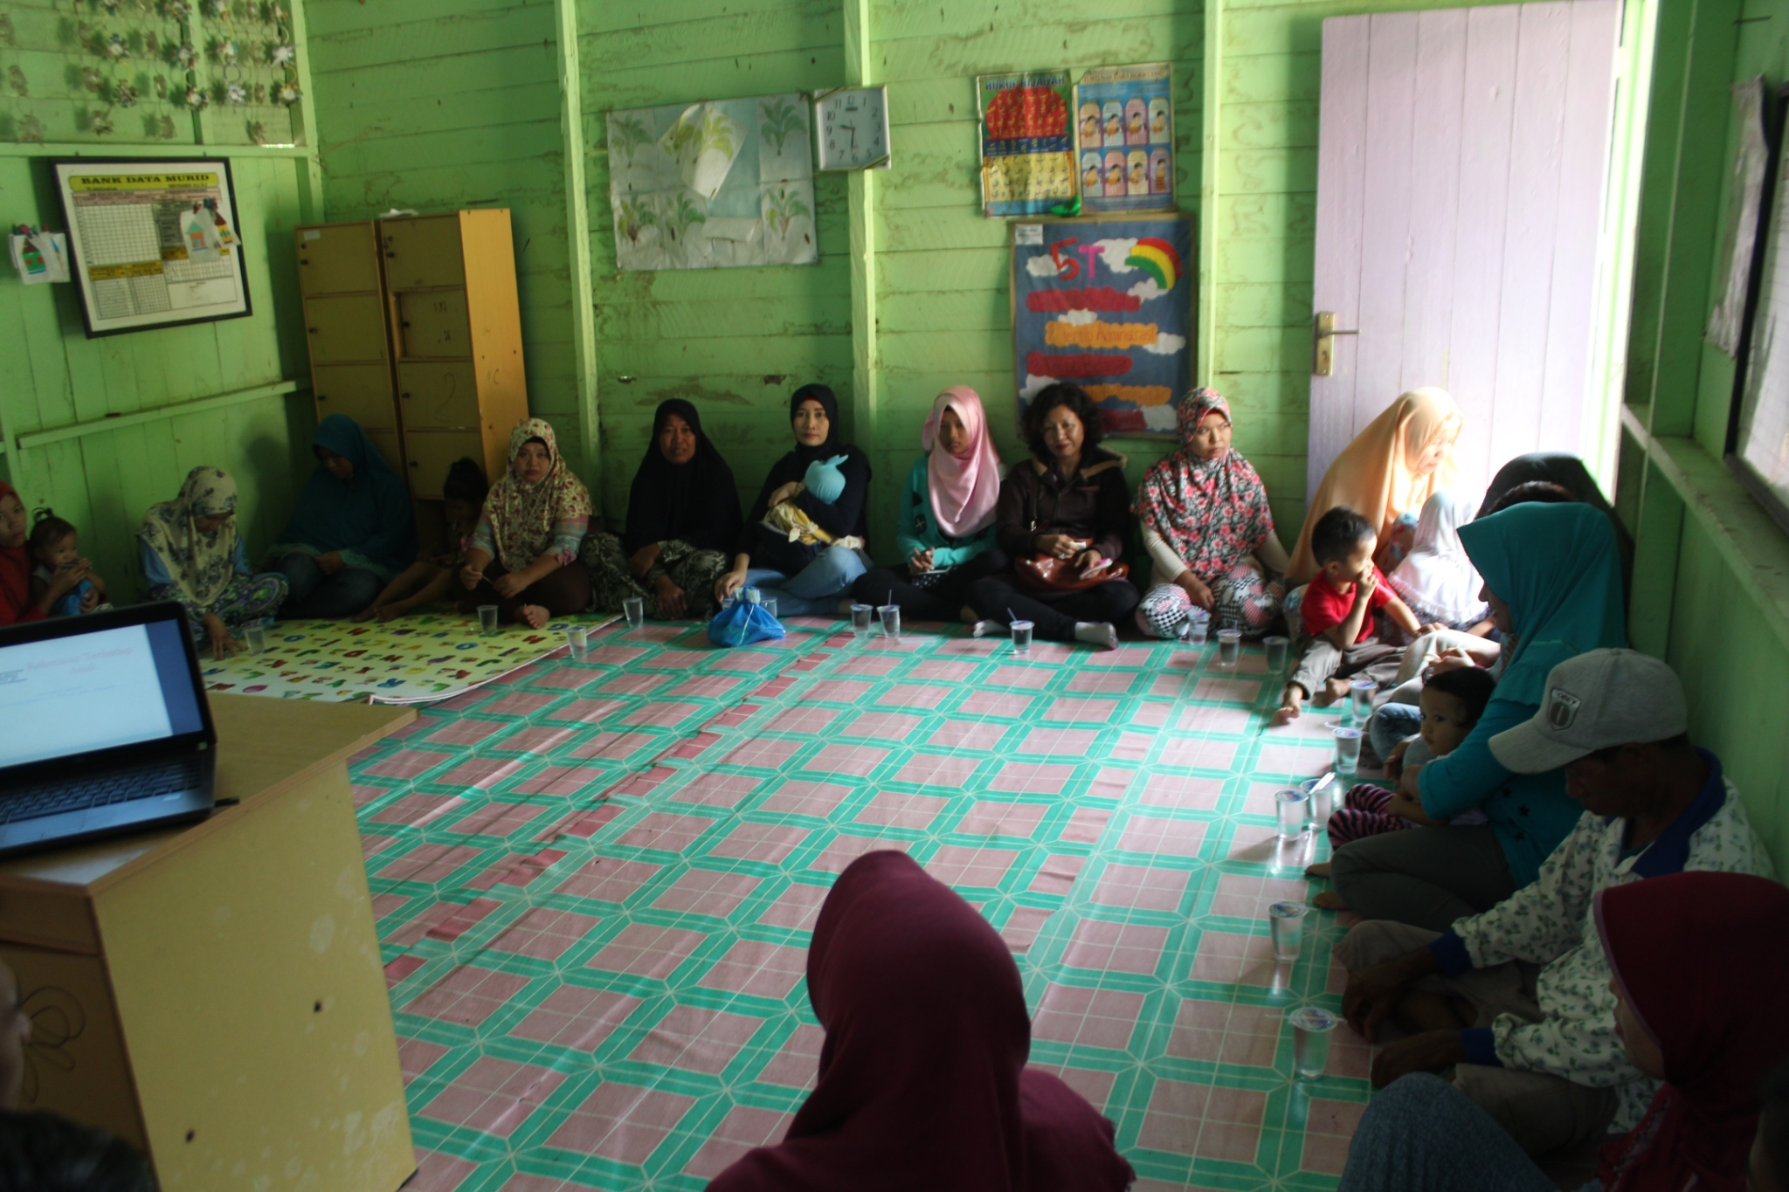**DOKUMENTASI**

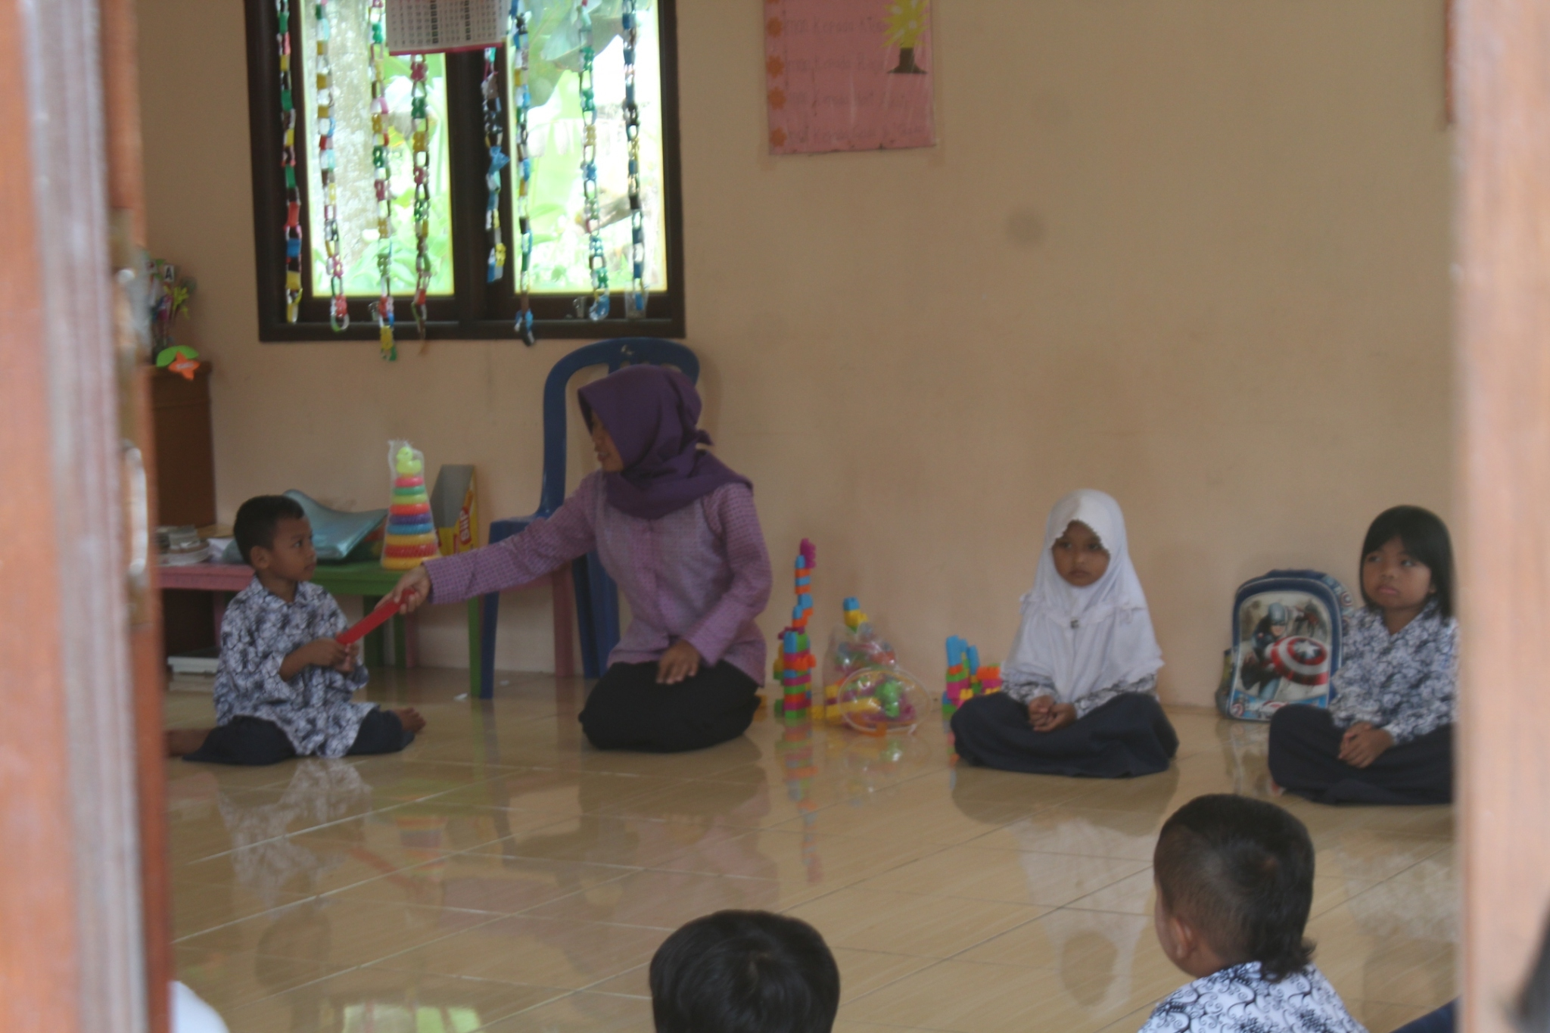

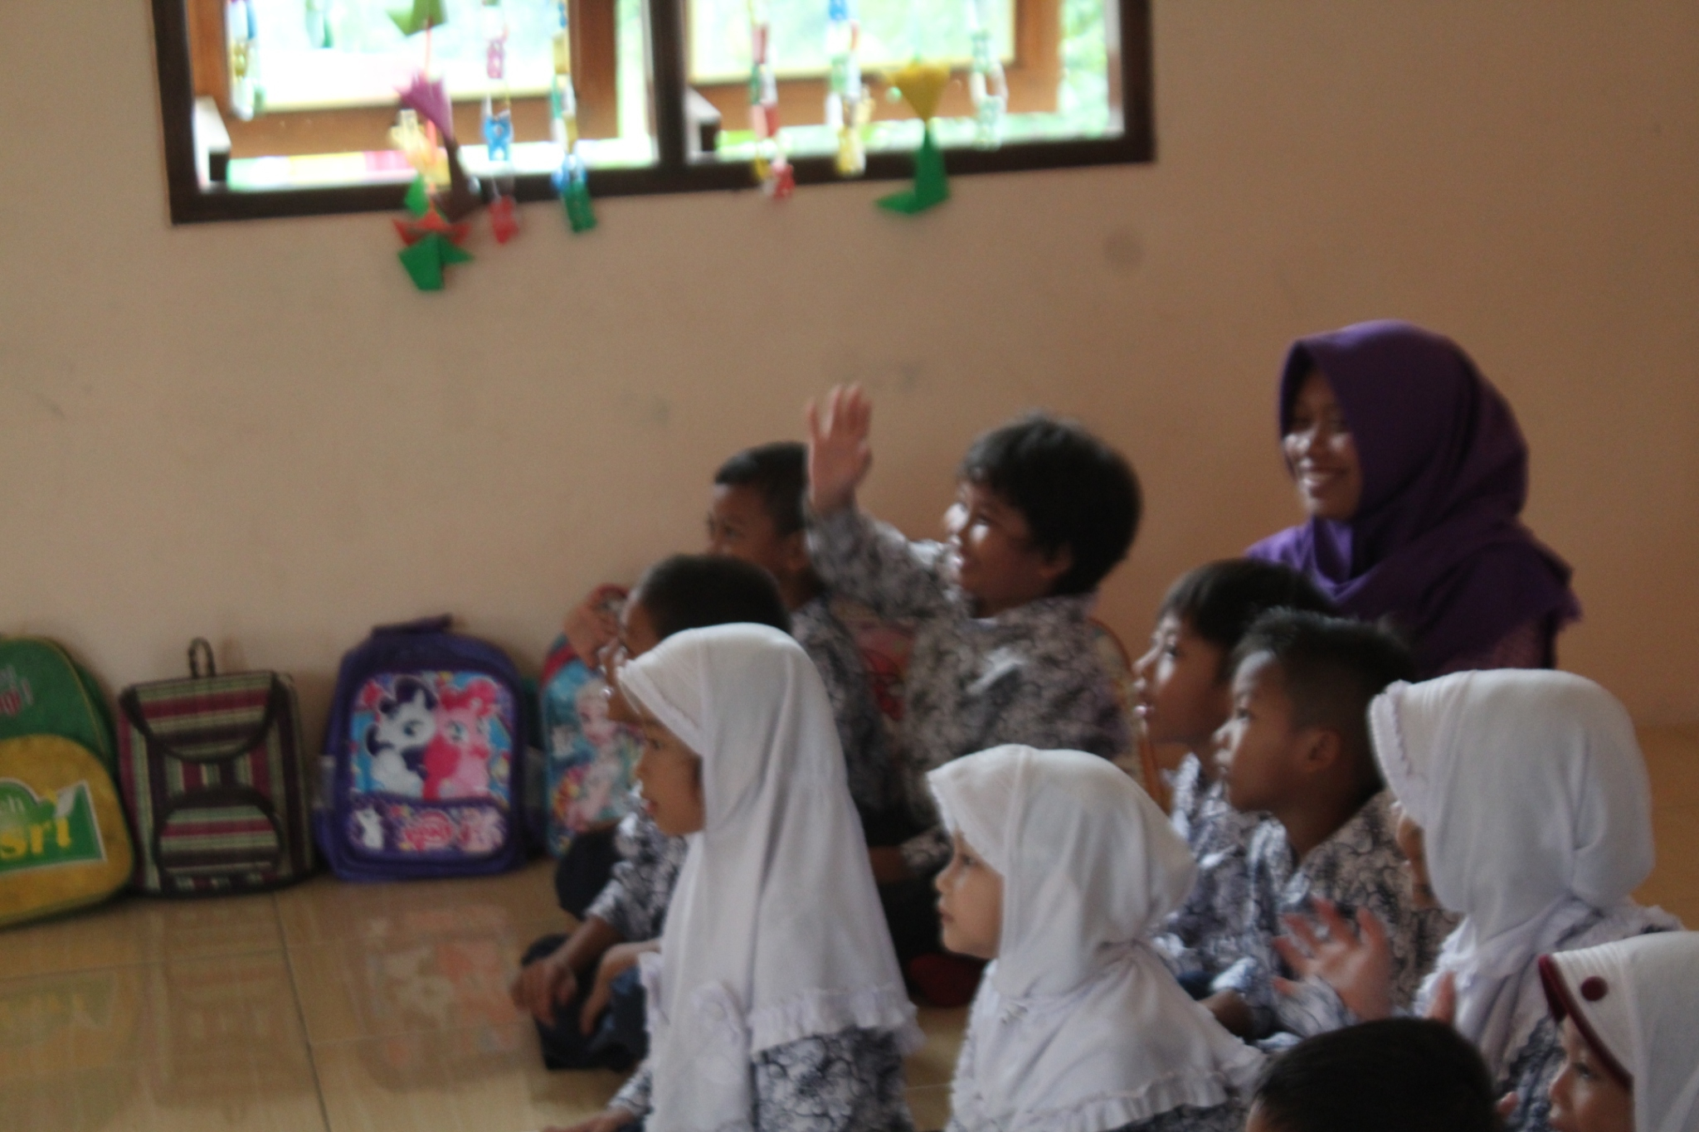

PENANGGUNG JAWAB KEGIATAN

KETUA DKKU KETUA PANITIA

**SENDY CRISTANTO FAIQ MOHAN A**

NIM. 1302105099 NIM. 1602105015

MENYETUJUI,

KETUA HIMPUNAN MAHASISWA PSIKOLOGI

**HARDIANSYAH**

NIM. 1302105059